Tisková zpráva, xx. 5. 2020
Třetina evropských domácností se snaží snížit spotřebu masa, makro jim nabídne nové rostlinné alternativy METRO Chef
Síť velkoobchodů makro Cash & Carry ČR představuje novou řadu rostlinných masových alternativ pod vlastní značkou METRO Chef. Reaguje tak na neustále se zvyšující poptávku po alternativách k masu mezi spotřebiteli. Třetina evropských domácností se snaží snížit svou celkovou spotřebu masa, protože to považuje za zdravější. Makro chce tímto krokem také dostát svému odpovědnému přístupu k životnímu prostředí, jelikož výroba masových alternativ je udržitelnější a ekologičtější než živočišná výroba.
Jedna ze tří evropských domácností se snaží vědomě snížit spotřebu masa. Vyplývá to ze studie GfK Health & Wellbeing Report Europe. Důvodů je hned několik. Lidé omezení konzumace masa vnímají za zdravější, bojují proti zabíjení zvířat, jídla bez živočišných produktů jim chutnají a v neposlední řadě chtějí snížit svou uhlíkovou stopu. Řada spotřebitelů však má stále pocit, že na trhu není dostupné dostatečné množství masových alternativních produktů. Takové pokrmy navíc nechtějí konzumovat jen doma, ale vyžadují je také v restauracích.
makro ČR proto představuje novou Veggie řadu rostlinných masových produktů pod vlastní značkou METRO Chef, jež nabízí výrobky primárně pro segment HoReCa. Nová řada zahrnuje několik produktů rostlinné výroby ve špičkové kvalitě – tři produkty s texturou hovězího (burger, trhané, mleté) a tři druhy s texturou kuřecího, lišící se kořením. Produkty se svou texturou, šťavnatostí i chutí blíží skutečnému masu, takže zákazník rozdíl nepozná. Díky vysokému obsahu rostlinných proteinů funguje jako plnohodnotná náhrada masa. Samozřejmostí je 100% veganské složení bez obsahu geneticky modifikovaných organismů (GMO) a lepku. Jsou tak ideální alternativou pro vegany i milovníky masa, kteří se snaží redukovat jeho konzumaci, avšak nechtějí přijít o požitek z jeho chuti. Díky svému složení obsahují výrobky z nové Veggie řady méně nasycených tuků než živočišné výrobky. Jsou tak vhodné pro všechny, kteří se snaží o stravu s vysokým obsahem vlákniny nebo nízkosacharidové stravování.
Masové alternativy oproti živočišným produktům přinášejí výhody nejen lidskému zdraví, ale jejich výroba současně šetří i naši planetu. Nepřichází při ní o život žádné zvíře a také je spotřebováno méně vody i energie. „Udržitelnost je jedním z našich základních principů. Proto je i výroba nových alternativních masových produktů pod značkou METRO Chef založena na čerstvých rostlinných ingrediencích, které získáváme z prověřených zdrojů. Například sójový protein pochází jen z certifikovaných míst, ve kterých nedochází k odlesňování,“ uvádí Martin Čivrný, manažer udržitelnosti makro ČR.
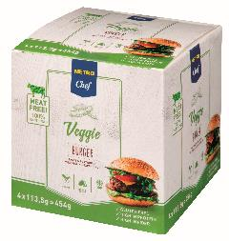
Novinky produktové řady METRO Chef Veggie
METRO Chef Veggie rostlinný burger je bezlepková alternativa na bázi sójového masa s hovězí chutí a jemnou a šťavnatou strukturou. Lze ho opékat i grilovat, takže dokáže dokonale nahradit masový hovězí burger nejen svou chutí, ale i způsobem konzumace. K dostání je ve všech prodejnách makro ČR v balení po 4 nebo 16 kusech (4 x 113 g nebo 16 x 133 g) za 34,90 Kč bez DPH za 1 kus.
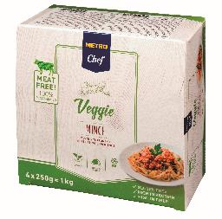
METRO Chef Veggie rostlinné mleté je stejně jako alternativa hovězího burgeru vyrobeno na sójovém základu s hovězí chutí a jemnou, masitou strukturou. Je zcela bez lepku, bohaté na rostlinné bílkoviny a vlákninu. Hodí se pro přípravu těstovin, burrita, lasagní, či jako náplň do wrapů a sendvičů. Dostupná je ve všech prodejnách makro ČR v 250 g baleních po čtyřech kusech za 79,90 Kč bez DPH za 250 g.
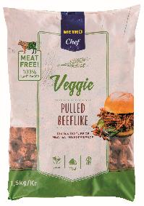
METRO Chef Veggie rostlinné trhané je absolutní špičkou mezi veganskými alternativami k hovězímu masu. Svou šťavnatostí, strukturou i chutí je totiž prakticky nerozeznatelné od vařeného hovězího masa. Jeho výroba je přitom založena na čerstvých rostlinných ingrediencích, jako jsou brambory, pšenice a hrášek. Je ideální pro přípravu burgerů, wrapů, sendvičů, kebabů, salátů nebo jen tak k hranolkům. Zakoupit jej lze ve všech prodejnách makro ČR v 1,5 kg balení za 519 Kč bez DPH.
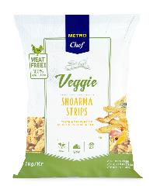
METRO Chef Veggie rostlinné stripsy jsou vyrobeny na bázi sóji, zcela bez lepku a svou chutí i texturou jsou srovnatelné s kuřecím masem. Veganská alternativa kuřecího masa je dostupná ve dvou kořeněných variantách Gyros a Shoarma, které jsou ochucené výhradně přírodním kořením a bylinkami. K dostání jsou také přírodní neokořeněné kousky. Veganské stripsy s texturou kuřecího jsou ideální pro přípravu salátů, těstovin, pizzy nebo rychlých svačinek. K dostání jsou ve všech prodejnách makro ČR v 1,5 kg balení za 319 Kč bez DPH u kořeněných variant, přírodní za 299 Kč bez DPH.

***
Metro, mezinárodní velkoobchodní lídr, se specializuje na prodej potravinářského
a nepotravinářského sortimentu. Zaměřuje se na potřeby hotelů, restaurací a stravovacích zařízení (HoReCa) i nezávislých obchodníků. Metro má po celém světě 16 milionů zákazníků, kteří si mohou vybrat, zda budou zboží nakupovat v jednom z velkoformátových obchodů nebo online. Při objednávce zboží online si mohou své nákupy vyzvednout v obchodě nebo nechat doručit. Metro využívá digitálních řešení, čímž podporuje konkurenceschopnost podnikatelů a přispívá tak ke kulturní rozmanitosti v oblasti pohostinství a maloobchodu. Klíčovým pilířem podnikání společnosti METRO je udržitelnost, kde podle indexu Dow Jones zastupuje pozici evropského lídra.
Metro/Makro Cash & Carry je zastoupeno ve 34 zemích a celosvětově zaměstnává více než 100 000 lidí. Ve finančním roce 2018/19 dosáhla společnost Metro obratu 27,1 miliardy EUR. V září 2018 zahájila společnost Metro proces odprodeje potravinového maloobchodního řetězce Real se svými 34 000 zaměstnanci. Více informací naleznete na www.metroag.de

Pro více informací kontaktujte:

Kateřina Čajanková
FleishmanHillard
tel.: +420 774 105 612

e-mail: cajankova@fleishman.com

Romana Nýdrle
Manažerka korporátní komunikace MAKRO Cash & Carry
tel.: +420 251 111 112
e-mail: romana.nydrle@makro.cz

www.makro.cz
www.facebook.com/makro.cz
www.twitter.com/makrocr

